PRÍLOHA I

SÚHRN CHARAKTERISTICKÝCH VLASTNOSTÍ LIEKU

- NÁZOV LIEKU

Livogiva 20 mikrogramov/80 mikrolitrov injekčný roztok naplnený v injekčnom pere

KVALITATÍVNE A KVANTITATÍVNE ZLOŽENIE

Každá 80-mikrolitrová dávka obsahuje 20 mikrogramov teriparatidu*.
Každé naplnené pero s objemom 2,7 ml obsahuje 675 mikrogramov teriparatidu (čo zodpovedá 250 mikrogramom na mililiter).

*Teriparatid, rhPTH (1-34), produkovaný P. fluorescens použitím technológie rekombinantnej DNA je identický s 34 N-terminálnou sekvenciou aminokyselín endogénneho humánneho parathormónu.

Úplný zoznam pomocných látok, pozri časť 6.1.

- LIEKOVÁ FORMA

Injekčný roztok.

Bezfarebný, číry roztok.

KLINICKÉ ÚDAJE

  - Terapeutické indikácie

Livogiva je indikovaná dospelým.

Liečba osteoporózy u postmenopauzálnych žien a mužov so zvýšeným rizikom zlomenín (pozri časť 5.1). U postmenopauzálnych žien bol preukázaný významný pokles výskytu zlomenín stavcov
a nevertebrálnych zlomenín, nie však zlomenín krčka stehnovej kosti.

Liečba osteoporózy v súvislosti s pretrvávajúcou systémovou liečbou glukokortikoidmi u žien a mužov so zvýšeným rizikom zlomenín (pozri časť 5.1).

Dávkovanie a spôsob podávania

Dávkovanie

Odporúčaná dávka Livogivy je 20 mikrogramov, podávaných raz denne.

Maximálna celková dĺžka liečby Livogivou má byť 24 mesiacov (pozri časť 4.4). 24-mesačná liečba Livogivou sa nemá počas pacientovho života už viac opakovať.

Suplementárnu liečbu vápnikom a vitamínom D majú dostávať pacienti s nedostatočným príjmom týchto látok v potrave.

Po prerušení liečby Livogivou môžu pacienti pokračovať v inej liečbe osteoporózy.

Osobitné skupiny pacientov

Starší pacienti
Prispôsobenie dávky veku sa nevyžaduje (pozri časť 5.2).

Poškodenie funkcie obličiek
Teriparatid sa nesmie podávať pacientom so závažnou poruchou funkcie obličiek (pozri časť 4.3). U pacientov so stredne závažnou poruchou funkcie obličiek sa má teriparatid podávať s opatrnosťou (pozri časť 4.4). Nie je potrebná žiadna zvláštna opatrnosť pri použití u pacientov s miernou poruchou funkcie obličiek.

Poškodenie funkcie pečene
Nie sú dostupné údaje o pacientoch s poruchou pečeňových funkcií (pozri časť 5.3). Preto sa musí teriparatid užívať s opatrnosťou.

Pediatrická populácia a mladí dospelí s otvorenými epifýzami
Bezpečnosť a účinnosť teriparatidu u detí a dospievajúcich mladších ako 18 rokov neboli preukázané. Teriparatid sa nemá podávať pediatrickým pacientom (do 18 rokov) alebo mladým dospelým s otvorenými epifýzami.

Spôsob podávania

Livogiva sa má podávať jedenkrát denne formou subkutánnej injekcie do stehna alebo brucha.

Pacienti musia byť zaškolení v správnej injekčnej technike (pozri časť 6.6). Pokyny na správne používanie pera nájdete v používateľskej príručke.

Kontraindikácie

- Precitlivenosť na liečivo alebo na ktorúkoľvek z pomocných látok uvedených v časti 6.1.
- Tehotenstvo a dojčenie (pozri časti 4.4 a 4.6).
- Už existujúca hyperkalcémia
- Závažné poškodenie funkcie obličiek
- Metabolické ochorenie kostí (vrátane hyperparatyreoidizmu a Pagetovej choroby) iné ako primárna osteoporóza alebo osteoporóza indukovaná glukokortikoidmi
- Neobjasnené zvýšenie alkalickej fosfatázy
- Predchádzajúce vonkajšie ožarovanie alebo brachyterapia skeletu
- Pacienti so skeletálnymi malignitami alebo kostnými metastázami majú byť vylúčení z liečby teriparatidom.

Osobitné upozornenia a opatrenia pri používaní

Sledovateľnosť

Aby sa zlepšila (do)sledovateľnosť biologického lieku, má sa zrozumiteľne zaznamenať názov a číslo šarže podaného lieku.

Vápnik v sére a v moči

U pacientov s normálnou hladinou vápnika v krvi bolo po podaní injekcie teriparatidu pozorované mierne a prechodné zvýšenie sérovej koncentrácie vápnika. Koncentrácie vápnika v sére dosahujú maximum o 4 až 6 hodín po podaní dávky teriparatidu, k východiskovým hodnotám sa vrátia o 16 až
24 hodín. Preto, ak je potrebné odobrať pacientovi krv na stanovenie vápnika, je nutné tento odber vykonať aspoň 16 hodín po podaní poslednej injekcie Livogivy. Rutinné sledovanie hladiny vápnika v priebehu liečby sa nevyžaduje.

Teriparatid môže viesť k miernemu zvýšeniu vylučovania vápnika v moči, ale v klinických skúšaniach sa výskyt hyperkalciúrie nelíšil od výskytu u pacientov liečených placebom.

Urolitiáza

Teriparatid sa neskúmal u pacientov s aktívnou urolitiázou. U pacientov s aktívnou alebo nedávno manifestovanou urolitiázou by Livogiva mohla viesť ku zhoršeniu stavu, a z toho dôvoduy má byť podávaná s opatrnosťou.

Ortostatická hypotenzia

V krátkodobých klinických štúdiách s teriparatidom sa pozorovali izolované epizódy prechodnej ortostatickej hypotenzie. K tejto udalosti typicky došlo v priebehu 4 hodín po podaní a spontánne odznela v priebehu niekoľkých minút až niekoľkých hodín. Ak sa táto prechodná ortostatická hypotenzia objavila, vyskytla sa v priebehu prvých niekoľkých dávok. Problémy ustúpili po uložení pacienta do vodorovnej polohy a neviedli k prerušeniu liečby.

Poškodenie obličiek

Pacienti so stredne závažnou poruchou funkcie obličiek majú byť sledovaní so zvýšenou opatrnosťou (pozri časť 4.2).

Mladá dospelá populácia
Skúsenosti s mladou dospelou populáciou, vrátane predmenopauzálnych žien, sú obmedzené (pozri časť 5.1). Liečba sa má začať len v prípade, že jej prínos zreteľne prevýši riziká v tejto populácii.

Ženy v reprodukčnom veku majú používať účinné metódy antikoncepcie počas užívania Livogivy. Ak žena otehotnie, Livogiva sa má vysadiť.

Dĺžka liečby

Štúdie na potkanoch poukázali na zvýšený výskyt osteosarkómu pri dlhodobom podávaní teriparatidu (pozri časť 5.3). Kým nebudú dostupné ďalšie klinické výsledky, nemá byť prekročená odporučená dĺžka liečby teriparatidom 24 mesiacov.

Pomocné látky

Tento liek obsahuje menej než 1 mmol sodíka (23 mg) v jednej dávke, t.j. v podstate zanedbateľné množstvo sodíka.

Liekové a iné interakcie

V štúdii s 15 zdravými dobrovoľníkmi, ktorí denne užívali digoxín až do dosiahnutia rovnovážneho stavu, neovplyvnilo podanie jednorazovej dávky teriparatidu účinok digoxínu na srdce. Avšak zo sporadických hlásení vyplýva, že pacienti s hyperkalciémiou môžu mať sklon k digitálisovej toxicite. Pretože teriparatid prechodne zvyšuje koncentráciu vápnika v sére, má byť Livogiva u pacientov užívajúcich digitális podávaná s opatrnosťou.

Teriparatid sa skúmal vo farmakodynamických interakčných štúdiách s hydrochlórotiazidom. Nezaznamenali sa žiadne klinicky významné interakcie.

Súčasné podávanie raloxifénu alebo hormonálnej substitučnej terapie spolu s teriparatidom nezmenilo účinok teriparatidu na hladinu vápnika v sére alebo v moči alebo na výskyt klinických nežiaducich udalostí.

Fertilita, gravidita a laktácia

Ženy v reprodukčnom veku/Antikoncepcia u žien

Ženy v reprodukčnom veku majú používať účinné metódy antikoncepcie počas užívania Livogivy. Ak žena otehotnie, Livogiva sa má vysadiť.

Gravidita

Livogiva je kontraindikovaná na používanie počas gravidity (pozri časť 4.3).

Dojčenie

Livogiva je kontraindikovaná na používanie počas dojčenia (pozri časť 4.3). Nie je známe, či sa teriparatid vylučuje do ľudského mlieka.

Fertilita

Štúdie na zajacoch preukázali reprodukčnú toxicitu (pozri časť 5.3). Neuskutočnili sa štúdie o vplyve teriparatidu na vývoj ľudského plodu. Potencionálne riziko pre ľudí je neznáme.

Ovplyvnenie schopnosti viesť vozidlá a obsluhovať stroje

Livogiva nemá, alebo má zanedbateľné účinky na schopnosť viesť vozidlá, alebo obsluhovať stroje. U niektorých pacientov bola pozorovaná prechodná ortostatická hypotenzia alebo závrat. Títo pacienti sa do ústupu príznakov majú zdržať vedenia vozidiel alebo obsluhovania strojov.

Nežiaduce účinky

Súhrn bezpečnostného profilu

Medzi najčastejšie hlásené nežiaduce reakcie u pacientov liečených teriparatidom patrili nevoľnosť, bolesť v končatinách, bolesť hlavy a závrat.

Tabuľkový prehľad nežiaducich účinkov

Aspoň jeden nežiaduci účinok bol hlásený v štúdiách s teriparatidom u 82,8 % pacientov užívajúcich teriparatid a u 84,5 % pacientov užívajúcich placebo.

Nežiaduce reakcie, ktoré súviseli s používaním teriparatidu pri osteoporóze v klinických štúdiách a v priebehu postmarketingovej expozície, sú zahrnuté nižšie v tabuľke.

Nežiaduce reakcie boli klasifikované nasledovne: veľmi časté (≥ 1/10), časté (≥ 1/100 až < 1/10), menej časté (≥ 1/1 000 až < 1/100), zriedkavé (≥ 1/10 000 až <1/1 000), veľmi zriedkavé (< 1/10 000).

Tabuľka 1. Nežiaduce reakcie
Trieda orgánových systémov podľa MedDRA | Frekvencia | Nežiaduce reakcie
Poruchy krvi a lymfatického systému | Časté | Anémia
Poruchy imunitného systému | Zriedkavé | Anafylaxia
Poruchy metabolizmu a výživy | Časté | Hypercholesterolémia
Poruchy metabolizmu a výživy | Menej časté | Hyperkalciémia vyššia ako 2,76 mmol/l, hyperurikémia
Poruchy metabolizmu a výživy | Zriedkavé | Hyperkalciémia vyššia ako 3,25 mmol/l
Psychické poruchy | Časté | Depresia
Poruchy nervového systému | Časté | Závrat, bolesť hlavy, ischias, synkopa
Poruchy ucha a labyrintu | Časté | Vertigo
Poruchy srdca a srdcovej činnosti | Časté | Palpitácie
Poruchy srdca a srdcovej činnosti | Menej časté | Tachykardia
Poruchy ciev | Časté | Hypotenzia
Poruchy dýchacej sústavy, hrudníka a mediastína | Časté | Dýchavičnosť
Poruchy dýchacej sústavy, hrudníka a mediastína | Menej časté | Emfyzém
Poruchy gastrointestinálneho traktu | Časté | Nauzea, vracanie, hiátová hernia, gastroezofageálna refluxná choroba
Poruchy gastrointestinálneho traktu | Menej časté | Hemoroidy
Poruchy kože a podkožného tkaniva | Časté | Zvýšené potenie
Poruchy kostrovej a svalovej sústavy a spojivového tkaniva | Veľmi časté | Bolesť končatín
Poruchy kostrovej a svalovej sústavy a spojivového tkaniva | Časté | Svalové kŕče
Poruchy kostrovej a svalovej sústavy a spojivového tkaniva | Menej časté | Myalgia, artralgia, kŕč chrbtového svalstva/bolesť*
Poruchy obličiek a močových ciest | Menej časté | Inkontinencia moču, polyúria, nutkanie na močenie, nefrolitiáza
Poruchy obličiek a močových ciest | Zriedkavé | Zlyhanie/poškodenie obličiek
Celkové poruchy a reakcie v mieste podania | Časté | Únava, bolesť na hrudníku, asténia, mierne a prechodné reakcie v mieste podania, vrátane bolesti, opuchu, erytému, modrín, pruritu a slabého krvácania v mieste podania
Celkové poruchy a reakcie v mieste podania | Menej časté | Erytém v mieste podania, reakcia v mieste podania
Celkové poruchy a reakcie v mieste podania | Zriedkavé | Možné alergické reakcie ihneď po injekcii: akútna dýchavičnosť, orofaciálny edém, generalizovaná urtikária, bolesť na hrudníku, edém (najmä periférny).
Laboratórne a funkčné vyšetrenia | Menej časté | Zvýšenie hmotnosti, srdcový šelest, zvýšenie alkalickej fosfatázy
* Závažné prípady kŕčov chrbtového svalstva alebo bolesť boli hlásené v priebehu niekoľkých minút po aplikácii.

Popis vybraných nežiaducich reakcií
V klinických štúdiách boli hlásené nasledovné reakcie s ≥ 1 %-ným rozdielom vo frekvencii
v porovnaní s placebom: vertigo, nauzea, bolesť v končatinách, závrat, depresia, dýchavičnosť.

Teriparatid zvyšuje koncentráciu kyseliny močovej v sére. Zvýšenie koncentrácie kyseliny močovej v sére nad hornú hranicu normy sa v rámci klinických štúdií vyskytlo u 2,8 % pacientov užívajúcich teriparatid v porovnaní s 0,7 % pacientami užívajúcimi placebo. Hyperurikémia však nespôsobila zvýšený výskyt dny, bolesti kĺbov alebo urolitiázy.

Protilátky proti lieku sa pozorovali v rovnakom rozsahu ako pri iných liekoch obsahujúcich teriparatid. V tejto súvislosti neboli preukázané žiadne reakcie z precitlivenosti, alergickej reakcie, zmeny koncentrácie vápnika v sére alebo vplyv na vývoj minerálovej denzity kostí (Bone Mineral Density, BMD).

Hlásenie podozrení na nežiaduce reakcie

Hlásenie podozrení na nežiaduce reakcie po registrácii lieku je dôležité. Umožňuje priebežné monitorovanie pomeru prínosu a rizika lieku. Od zdravotníckych pracovníkov sa vyžaduje, aby hlásili akékoľvek podozrenia na nežiaduce reakcie na národné centrum hlásenia uvedené v Prílohe V.

Predávkovanie

Prejavy a symptómy

Teriparatid bol podávaný v jednotlivých dávkach až do množstva 100 mikrogramov a v opakovaných dávkach až do množstva 60 mikrogramov/deň po dobu 6 týždňov.

Príznaky, ktoré možno očakávať pri predávkovaní, zahŕňajú oneskorenú hyperkalciémiu a riziko ortostatickej hypotenzie. Ďalej sa môžu vyskytnúť nauzea, vracanie, závrat a bolesť hlavy.

Poznatky o predávkovaní založené na spontánnych postmarketingových hláseniach

V spontánnych postmarketingových hláseniach boli popísané omyly v dávkovaní lieku, kedy bol celý obsah (až 800 µg) teriparatidového pera podaný ako jednorazová dávka. Hlásené prechodné účinky zahŕňali nevoľnosť, slabosť/letargiu a hypotenziu. V niektorých prípadoch nevznikli následkom predávkovania žiadne nežiaduce udalosti. V súvislosti s predávkovaním neboli hlásené žiadne úmrtia.

Liečba predávkovania

Žiadne špecifické antidotum pre teriparatid neexistuje. Pri podozrení na predávkovanie má byť liečba Livogivou dočasne ukončená, má byť sledovaná koncentrácia vápnika v sére a má byť začatá príslušná liečba, napr. hydratácia.

FARMAKOLOGICKÉ VLASTNOSTI

  - Farmakodynamické vlastnosti

Farmakoterapeutická skupina: homeostatiká vápnika, hormóny prištítnych teliesok a analógy, ATC kód: H05AA02

Livogiva je biologicky podobný liek. Podrobné informácie sú dostupné na internetovej stránke Európskej agentúry pre lieky http://www.ema.europa.eu/ .

Mechanizmus účinku

Endogénny parathormón (PTH) obsahujúci 84 aminokyselín je hlavným regulátorom metabolizmu vápnika a fosforu v kostiach a v obličkách. Teriparatid (rhPTH(1-34)) je aktívny fragment (1-34) endogénneho ľudského parathormónu. Fyziologické účinky PTH zahŕňajú stimuláciu kostnej novotvorby priamym pôsobením na bunky tvoriace kostnú hmotu (osteoblasty), a tým nepriame zvýšenie črevnej absorpcie vápnika, zvýšenie tubulárnej reabsorpcie vápnika a vylučovanie fosfátov obličkami.

Farmakodynamické účinky

Teriparatid je látka podporujúca tvorbu kostí určená na liečbu osteoporózy. Účinky teriparatidu na skelet závisia od charakteru systémovej expozície. Podávanie teriparatidu jedenkrát denne zvyšuje apozíciu novej kosti na povrchoch trámcovej a kortikálnej kosti preferenčnou stimuláciou aktivity osteoblastov, ktorá prevláda nad aktivitou osteoklastov.

Klinická účinnosť a bezpečnosť

Rizikové faktory

Je potrebné vziať do úvahy nezávislé rizikové faktory, napríklad nízku BMD, vek, výskyt zlomeniny v minulosti, rodinnú anamnézu zlomeniny krčka stehnovej kosti, vysoký kostný obrat a nízky index telesnej hmotnosti pri identifikácii žien a mužov so zvýšeným rizikom osteoporotických zlomenín, u ktorých môže byť liečba prínosom.

U premenopauzálnych žien s osteoporózou indukovanou glukokortikoidmi je potrebné vziať do úvahy vysoké riziko zlomenín, ak majú bežnú zlomeninu alebo kombináciu rizikových faktorov, ktoré ich zaraďujú do skupiny s vysokým rizikom zlomenín (napr. nízka kostná denzita [napr. T skóre ≤−2], pretrvávajúca liečba vysokými dávkami glukokortikoidov [napr. ≥7,5 mg/deň počas minimálne
6 mesiacov], vysoká aktivita základného ochorenia, nízka hladina pohlavných steroidných hormónov).

Postmenopauzálna osteoporóza

Do hlavnej klinickej štúdie bolo zaradených 1 637 postmenopauzálnych žien (priemerný vek 69,5 roka). Pri vstupe do štúdie malo deväťdesiat percent pacientov jednu alebo viac zlomenín stavcov a v priemere vertebrálna BMD bola 0,82 g/cm2 (čo zodpovedá T skóre = - 2,6 SD). Všetky pacientky denne dostávali 1 000 mg vápnika a aspoň 400 IU vitamínu D. Výsledky liečby teriparatidom trvajúcej až 24 mesiacov (priemerná doba: 19 mesiacov) preukázali štatisticky významné zníženie rizika zlomenín (Tabuľka 1). Aby sa zabránilo jednej alebo viacerým zlomeninám stavcov je potrebné liečiť 11 žien počas priemerne 19 mesiacov.

Tabuľka 2 Výskyt zlomenín u postmenopauzálnych žien
 | Placebo  (N=544) (%) | Teriparatid  (N=541) (%) | Relatívne riziko  (95% CI)  oproti placebu
Nová zlomenina stavcov (> 1)ª | 14,3 | 5, 0^{b} | 0,35  (0,22; 0,55)
Mnohopočetné zlomeniny  stavcov (> 2)ª | 4,9 | 1, 1^{b} | 0,23  (0,09; 0,60)
Nevertebrálne osteoporotické  zlomeniny^{c} | 5,5% | 2,6%^{d} | 0,47  (0,25; 0,87)
Závažné nevertebrálne osteoporotické zlomeniny^{c}  (krčka stehnovej kosti, vretennej, ramennej kosti, rebier a panvy) | 3,9% | 1,5%^{d} | 0,38  (0,17; 0,86)
Skratky: N = počet pacientov náhodne pridelených do každej liečenej skupiny: CI = interval spoľahlivosti
ªVýskyt zlomenín stavcov bol hodnotený u 448 pacientov dostávajúcich placebo a 444 pacientov dostávajúcich teriparatid, ktorí mali vstupné i kontrolné snímky chrbtice.
^{b} p≤0,001 v porovnaní s placebom
^{c} Signifikantné zníženie výskytu zlomeniny krčka stehnovej kosti nebolo preukázané
^{d} p≤0,025 v porovnaní s placebom.

Po 19 mesiacoch liečby (priemerná doba) sa v porovnaní s placebom zvýšila minerálna denzita kostí (BMD) v bedrovej chrbtici o 9% a v celkovom krčku stehnovej kosti o 4% (p<0,001).

Sledovanie po ukončení liečby: Po ukončení liečby teriparatidom bolo 1 262 postmenopauzálnych žien z hlavnej klinickej štúdie zaradených do nadväzujúcej štúdie. Primárnym cieľom tejto fázy štúdie bolo zhromaždiť informácie o bezpečnosti teriparatidu. V priebehu tejto observačnej fázy bola povolená iná liečba osteoporózy a bolo vykonané ďalšie zhodnotenie výskytu zlomenín stavcov.

V priebehu priemerného obdobia 18 mesiacov po vysadení teriparatidu bol počet pacientov s aspoň jednou novou zlomeninou stavca o 41% nižší v porovnaní s placebom (p=0,004).

V otvorenej štúdii sa liečilo teriparatidom 503 postmenopauzálnych žien so závažnou osteoporózou a zlomeninou v predošlých 3 rokoch (83% z nich už predtým dostávalo osteoporotickú liečbu) počas až 24 mesiacov. Po 24 mesiacoch liečby bol priemerný nárast BMD (minerálnej denzity kostí)
v porovnaní s východiskovými hodnotami 10,5% v bedrovej chrbtici, 2,6% v celom bedrovom kĺbe a 3,9% v krčku stehnovej kosti. Priemerný nárast BMD medzi 18 a 24 mesiacmi bol 1,4% v bedrovej chrbtici, 1,2% v celom bedrovom kĺbe a 1,6% v krčku stehnovej kosti.

Do 24-mesačnej randomizovanej, dvojito zaslepenej, komparátorom kontrolovanej štúdie fázy 4 bolo zahrnutých 1 360 postmenopauzálnych žien s rozvinutou osteoporózou. 680 pacientok bolo randomizovaných na teriparatid a 680 pacientok bolo randomizovaných na 35 mg/týždeň rizendronátu, perorálne. Na začiatku mali ženy vek v priemere 72,1 rokov a medián 2 bežných vertebrálnych zlomenín; 57,9% pacientok užívalo pôvodnú bisfosfonátovú liečbu a počas štúdie 18,8% užívalo súbežne glukokortikoidy. 1 013 (74,5%) pacientok ukončilo 24-mesačné pokračovanie štúdie.
Priemerná kumulatívna dávka (medián) glukokortikoidov bola 474,3 (66,2) mg v teriparatidovej skupine a 898,0 (100,0) mg v rizendronátovej skupine. Priemerný príjem vitamínu D (medián)
v teriparatidovej skupine bol 1 433 IU/deň (1 400 IU/deň) a v rizendronátovej skupine 1 191 IU/deň (900 IU/deň). Výskyt nových vertebrálnych zlomenín u pacientok, ktorým vyhotovili vstupné aj následné rádiogramy chrbtice, bol 28/516 (5,4%) u pacientok liečených teriparatidom a 64/533 (12,0%) u pacientok liečených rizendronátom, relatívne riziko (95% CI) = 0,44 (0,29-0,68), P<0,0001.
Kumulatívny výskyt združených klinických zlomenín (klinické vertebrálne a nevertebrálne zlomeniny) bol 4,8% u pacientok liečených teriparatidom a 9,8% u pacientok liečených rizedronátom, pomer rizika (95% CI) = 0,48 (0,32-0,74), P = 0,0009.

Osteoporóza u mužov

Do klinickej štúdie u mužov bolo zaradených 437 pacientov (priemerný vek 58,7 roka)
s hypogonadálnou osteoporózou (definovanou ako nízky ranný voľný testosterón alebo zvýšený FSH alebo LH) alebo idiopatickou osteoporózou. Vstupná minerálna denzita kostí chrbtice a krčka stehnovej kosti, priemerné T skóre boli -2,2 resp. -2,1. Pri vstupe do štúdie 35% pacientov malo zlomeninu stavcov a 59% malo nevertebrálnu zlomeninu.

Všetci pacienti denne dostávali 1 000 mg vápnika a aspoň 400 IU vitamínu D. Po 3 mesiacoch došlo k významnému zvýšeniu BMD v bedrovej časti chrbtice. Za 12 mesiacov sa BMD bedrovej časti chrbtice zvýšila v porovnaní s placebom o 5%, celkového krčka stehnovej kosti o 1%. Nebol však preukázaný významný účinok na výskyt zlomenín.

Osteoporóza indukovaná glukokortikoidmi

Účinnosť teriparatidu u mužov a žien (N=428), ktorí dostávajú pretrvávajúcu systémovú liečbu glukokortikoidmi (ekvivalentnú 5 mg alebo viac prednizónu počas minimálne 3 mesiacov) bola preukázaná v 18-mesačnej primárnej fáze randomizovanej, dvojito zaslepenej, 36-mesačnej komparátorom kontrolovanej štúdii (alendronát 10 mg/deň). Dvadsaťosem percent pacientov malo na začiatku jednu alebo viac rádiograficky potvrdených vertebrálnych zlomenín. Všetci pacienti dostávali 1 000 mg vápnika denne a 800 IU vitamínu D denne.
Táto štúdia zahŕňala postmenopauzálne ženy (N=277), premenopauzálne ženy (N=67) a mužov (N=83). Na začiatku mali postmenopauzálne ženy vekový priemer 61 rokov, stredné BMD T skóre v bedrovej časti chrbtice -2,7, medián dávky glukokortikoidu zodpovedajúci dávke prednizónu
7,5 mg/deň a 34% pacientov malo jednu alebo viac rádiograficky potvrdených vertebrálnych zlomenín; premenopauzálne ženy mali vekový priemer 37 rokov, stredné BMD T skóre v bedrovej časti chrbtice -2,5, medián dávky glukokortikoidu zodpovedajúci dávke prednizónu 10 mg/deň a 9% pacientov malo jednu alebo viac rádiograficky potvrdených vertebrálnych zlomenín; a muži mali vekový priemer 57 rokov, stredné BMD T skóre v bedrovej časti chrbtice -2,2, medián dávky glukokortikoidu zodpovedajúci dávke prednizónu 10 mg/deň a 24% pacientov malo jednu alebo viac rádiograficky potvrdených vertebrálnych zlomenín.

Šesťdesiatdeväť percent pacientov dokončilo 18-mesačnú primárnu fázu štúdie. V koncovom hodnotení po 18 mesiacoch, teriparatid signifikantne zvýšil BMD v bedrovej časti chrbtice (7,2%) v porovnaní s alendronátom (3,4%) (p<0,001). Teriparatid zvýšil BMD v oblasti celého bedrového kĺbu (3,6%) v porovnaní s alendronátom (2,2%) (p<0,01), takisto ako krčka stehnovej kosti (3,7%) v porovnaní s alendronátom (2,1%) (p<0,05).
U pacientov liečených teriparatidom vzrástla hodnota BMD v období medzi 18 a 24 mesiacmi liečby o ďalších 1,7% v bedrovej chrbtici, 0,9% v celom bedrovom kĺbe a 0,4% v krčku stehennej kosti.

Analýza röntgenových snímok chrbtice po 36 mesiacoch liečby 169 pacientov alendronátom a 173 pacientov teriparatidom preukázala, že u 13 pacientov v skupine liečenej alendronátom (7,7%) sa vyskytla nová vertebrálna zlomenina v porovnaní s 3 pacientmi v skupine užívajúcich teriparatid (1,7%) (p = 0,01). Okrem toho u 15 z 214 pacientov v skupine liečenej alendronátom (7,0%) sa vyskytla nevertebrálna zlomenina v porovnaní so 16 pacientami z 214 v skupine užívajúcich teriparatid (7,5%) (p=0,84).

U premenopauzálnych žien bolo zvýšenie BMD z východiskovej hodnoty na hodnotu koncového bodu po 18 mesiacoch signifikantne vyššie v skupine s teriparatidom v porovnaní s alendronátovou skupinou v bedrovej časti chrbtice (4,2% oproti −1,9%; p<0,001) a v oblasti celého bedrového kĺbu (3,8% oproti 0,9%; p=0,005). Žiadny signifikantný účinok na výskyt zlomeniny sa však nedokázal.

Farmakokinetické vlastnosti

Distribúcia

Distribučný objem je približne 1,7 l/kg. Po subkutánnom podaní je biologický polčas teriparatidu približne 1 hodina, čo odráža čas potrebný na vstrebanie z miesta vpichu.

Biotransformácia

S teriparatidom neboli vykonané žiadne štúdie metabolizmu alebo exkrécie, zdá sa však, že periférny metabolizmus parathormónu prebieha prevažne v pečeni a obličkách.

Eliminácia

Teriparatid sa vylučuje hepatálnym a extrahepatálnym klírensom (približne 62 l/hod u žien a 94 l/hod u mužov).

Starší pacienti

Vo farmakokinetike teriparatidu neboli zaznamenané žiadne rozdiely s ohľadom na vek (rozpätie od 31 do 85 rokov). Prispôsobenie dávky veku sa nevyžaduje.

Predklinické údaje o bezpečnosti

Teriparatid nebol genotoxický v žiadnom zo štandardne vykonávaných testov. Pri podávaní potkanom, myšiam alebo králikom neboli preukázané žiadne teratogénne účinky. Nepozorovali sa žiadne významné účinky u gravidných potkanov alebo myší, ktoré dostávali teriparatid v denných dávkach 30 až 1000 µg/kg. Objavila sa však fetálna resorpcia a znížená veľkosť vrhu u gravidných králikov, ktoré dostávali teriparatid v denných dávkach 3 až 100 µg/kg. Embryotoxicita pozorovaná u králikov môže súvisieť s oveľa väčšou citlivosťou králikov na účinky PTH na ionizovaný vápnik v krvi v porovnaní s hlodavcami.

U potkanov, liečených takmer celoživotne dennou injekciou teriparatidu, bolo preukázané dávkovo závislé zvýšenie kostnej novotvorby a zvýšený výskyt osteosarkómu, veľmi pravdepodobne epigenetickým mechanizmom. Podávanie teriparatidu potkanom nezvýšilo incidenciu žiadneho iného typu nádorového ochorenia. Klinický význam týchto nálezov je vďaka odlišnej fyziológii kosti
u potkanov a u ľudí pravdepodobne zanedbateľný. Žiadne kostné tumory neboli zaznamenané u opíc po ovarektómii liečených počas 18 mesiacov ani počas ďalších 3 rokov po ukončení liečby. Navyše, v klinických skúšaniach alebo nadväzujúcej štúdii po ukončení liečby nebol žiadny osteosarkóm preukázaný.

Štúdie na zvieratách preukázali, že významne znížený prietok krvi pečeňou znižuje expozíciu PTH hlavnému štiepnemu systému (Kupfferove bunky) a následne klírens PTH (1-84).

FARMACEUTICKÉ INFORMÁCIE

  - Zoznam pomocných látok

Ľadová kyselina octová
Trihydrát octanu sodného
Manitol
Metakrezol
Voda na injekciu

Inkompatibility

Nevykonali sa štúdie kompatibility, preto sa tento liek nesmie miešať s inými liekmi.

Čas použiteľnosti

2 roky

Chemická, fyzikálna a mikrobiologická stabilita v priebehu používania lieku bola preukázaná počas 28 dní pri 2-8°C. Po otvorení sa môže liek uchovávať pri 2°C až 8°C maximálne 28 dní.
Za nedodržanie odporučených podmienok a doby uchovávania je zodpovedný používateľ.

Špeciálne upozornenia na uchovávanie

Uchovávajte vždy v chladničke pri teplote (2°C – 8° C). Injekčné pero hneď po použití vráťte do chladničky.

Neuchovávajte v mrazničke.

Injekčné pero neuchovávajte s nasadenou ihlou.

Injekčné pero vždy uchovávajte s nasadeným bielym krytom na ochranu pred svetlom.

Druh obalu a obsah balenia

2,7 ml roztoku v náplni (silikonizované sklo typ I) s bezpečnostným uzáverom tvoreným brómbutylovým gumeným piestom, na druhej strane uzavretý svorkou s dvojvrstvovým kombinovaným uzáverom (gumový laminát z polyizoprén/brómbutylu s hliníkovým krytom). Náplne sú integrálnou a nevymeniteľnou súčasťou injekčného pera.

Injekčné pero je tvorené priehľadným držiakom náplne, bielym ochranným krytom, ktorý kryje držiak s náplňou, a telom injekcie s čiernym injekčným tlačidlom.

Livogiva sa dodáva v balení obsahujúcom 1 alebo 3 naplnené perá. Každé naplnené pero obsahuje 28 dávok s obsahom 20 mikrogramov (v 80 mikrolitroch).

Na trh nemusia byť uvedené všetky veľkosti balenia.

Špeciálne opatrenia na likvidáciu a iné zaobchádzanie s liekom

Každé pero má používať len jeden pacient. Na každú aplikáciu je potrebné použiť novú, sterilnú ihlu. Balenie lieku neobsahuje ihly. K peru je možné používať ihly určené k inzulínovému peru. Po každej aplikácii musí byť pero s Livogivou vrátené do chladničky.

Livogiva nemá byť použitá, ak je roztok zakalený, sfarbený alebo obsahuje častice.

Všetok nepoužitý liek alebo odpad vzniknutý z lieku sa má zlikvidovať v súlade s národnými požiadavkami.

DRŽITEĽ ROZHODNUTIA O REGISTRÁCII

Theramex Ireland Limited
3rd Floor Kilmore House, Park Lane, Spencer Dock
DO1 YE64 Dublin 1
Írsko

REGISTRAČNÉ ČÍSLA

EU/1/20/1462/001-002

DÁTUM PRVEJ REGISTRÁCIE/ PREDĹŽENIA REGISTRÁCIE

Dátum prvej registrácie:

DÁTUM REVÍZIE TEXTU

Podrobné informácie o tomto lieku sú dostupné na internetovej stránke Európskej agentúry pre lieky http://www.ema.europa.eu.

PRÍLOHA II

- VÝROBCA BIOLOGICKÉHO LIEČIVA A VÝROBCA ZODPOVEDNÝ ZA UVOĽNENIE ŠARŽE

- PODMIENKY ALEBO OBMEDZENIA TÝKAJÚCE SA VÝDAJA A POUŽITIA

- ĎALŠIE PODMIENKY A POŽIADAVKY REGISTRÁCIE

- PODMIENKY ALEBO OBMEDZENIA TÝKAJÚCE SA BEZPEČNÉHO A ÚČINNÉHO POUŽÍVANIA LIEKU

- VÝROBCA BIOLOGICKÉHO LIEČIVA A VÝROBCA ZODPOVEDNÍ ZA UVOĽNENIE ŠARŽE

Názov a adresa výrobcu biologického liečiva

Cytovance Biologics Inc.
3500 North Santa Fe Ave
Oklahoma City, OK 73118
Spojené štáty

Názov a adresa výrobcu zodpovedného za uvoľnenie šarže
Eurofins PROXY Laboratories (PRX)
Archimedesweg 25 2333 CM Leiden
Holandsko

PODMIENKY ALEBO OBMEDZENIA TÝKAJÚCE SA VÝDAJA A POUŽITIA

Výdaj lieku je viazaný na lekársky predpis.

ĎALŠIE PODMIENKY A POŽIADAVKY REGISTRÁCIE

- Periodicky aktualizované správy o bezpečnosti (Periodic safety update reports, PSUR)

Požiadavky na predloženie PSUR tohto lieku sú stanovené v zozname referenčných dátumov Únie (zoznam EURD) v súlade s článkom 107c ods. 7 smernice 2001/83/ES a všetkých následných aktualizácií uverejnených na európskom internetovom portáli pre lieky.

PODMIENKY ALEBO OBMEDZENIA TÝKAJÚCE SA BEZPEČNÉHO A ÚČINNÉHO POUŽÍVANIA LIEKU

- Plán riadenia rizík (RMP)

Držiteľ rozhodnutia o registrácii vykoná požadované činnosti a zásahy v rámci dohľadu nad liekmi, ktoré sú podrobne opísané v odsúhlasenom RMP predloženom v module 1.8.2 registračnej dokumentácie a vo všetkých ďalších odsúhlasených aktualizáciách RMP.

Aktualizovaný RMP je potrené predložiť:
- na žiadosť Európskej agentúry pre lieky,
- vždy v prípade zmeny systému riadenia rizík, predovšetkým v dôsledku získania nových informácií, ktoré môžu viesť k výraznej zmene pomeru prínosu a rizika, alebo v dôsledku dosiahnutia dôležitého medzníka (v rámci dohľadu nad liekmi alebo minimalizácie rizika).

PRÍLOHA III

OZNAČENIE OBALU A PÍSOMNÁ INFORMÁCIA PRE POUŽÍVATEĽA

A. OZNAČENIE OBALU

ÚDAJE, KTORÉ MAJÚ BYŤ UVEDENÉ NA VONKAJŠOM OBALE

ŠKATUĽA

1. NÁZOV LIEKU
Livogiva 20 mikrogramov/80 mikrolitrov injekčný roztok naplnený v injekčnom pere
teriparatid

2. LIEČIVO

Každý mililiter obsahuje 250 mikrogramov teriparatidu.
Každé naplnené pero s objemom 2,7 ml obsahuje 675 mikrogramov teriparatidu (čo zodpovedá 250 mikrogramom na mililiter).

3. ZOZNAM POMOCNÝCH LÁTOK

Ľadová kyselina octová, trihydrát octanu sodného, manitol, metakrezol, voda na injekciu. Ďalšie informácie nájdete v písomnej informácii pre používateľa.

4. LIEKOVÁ FORMA A OBSAH

Injekčný roztok.
1 pero s 2,7 ml roztoku.
3 perá s 2,7 ml roztoku.

Každé naplnené pero obsahuje 28 dávok s obsahom 20 mikrogramov (na 80 mikrolitrov).

5. SPÔSOB A CESTA PODÁVANIA

Pred použitím si prečítajte písomnú informáciu pre používateľa.
Na subkutánne použitie.

ŠPECIÁLNE UPOZORNENIE, ŽE LIEK SA MUSÍ UCHOVÁVAŤ MIMO DOHĽADU A DOSAHU DETÍ
6.

Uchovávajte mimo dohľadu a dosahu detí.

7. INÉ ŠPECIÁLNE UPOZORNENIE, AK JE TO POTREBNÉ

Otvoríte nadvihnutím a potiahnutím.

8. DÁTUM EXSPIRÁCIE

EXP
Pero znehodnoťte po 28 dňoch od prvého použitia.
Dátum prvého použitia:

9. ŠPECIÁLNE PODMIENKY NA UCHOVÁVANIE

Uchovávajte v chladničke.
Neuchovávajte v mrazničke.

10. ŠPECIÁLNE UPOZORNENIA NA LIKVIDÁCIU NEPOUŽITÝCH LIEKOV ALEBO ODPADOV Z NICH VZNIKNUTÝCH, AK JE TO VHODNÉ

11. NÁZOV A ADRESA DRŽITEĽA ROZHODNUTIA O REGISTRÁCII
Theramex Ireland Limited
3rd Floor Kilmore House, Park Lane, Spencer Dock
DO1 YE64 Dublin 1
Írsko

12. REGISTRAČNÉ ČÍSLA

EU/1/20/1462/001

EU/1/20/1462/002
13. ČÍSLO VÝROBNEJ ŠARŽE

Č. šarže

14. ZATRIEDENIE LIEKU PODĽA SPÔSOBU VÝDAJA

15. POKYNY NA POUŽITIE

16. INFORMÁCIE V BRAILLOVOM PÍSME
Livogiva

17. ŠPECIFICKÝ IDENTIFIKÁTOR – DVOJROZMERNÝ ČIAROVÝ KÓD

Dvojrozmerný čiarový kód so špecifickým identifikátorom.

18. ŠPECIFICKÝ IDENTIFIKÁTOR – ÚDAJE ČITATEĽNÉ ĽUDSKÝM OKOM

PC
SN
NN

MINIMÁLNE ÚDAJE, KTORÉ MAJÚ BYŤ UVEDENÉ NA MALOM VNÚTORNOM OBALE

ETIKETA

1. NÁZOV LIEKU A CESTA PODANIA
Livogiva 20 mikrogramov/80 mikrolitrov injekčný roztok naplnený v injekčnom pere
teriparatid
Na subkutánne použitie

2. SPÔSOB PODÁVANIA

3. DÁTUM EXSPIRÁCIE

EXP

4. ČÍSLO VÝROBNEJ ŠARŽE

Č. šarže

OBSAH V HMOTNOSTNÝCH, OBJEMOVÝCH ALEBO V KUSOVÝCH JEDNOTKÁCH
5.

2,7 ml

6. INÉ

Uchovávajte v chladničke.

B. PÍSOMNÁ INFORMÁCIA PRE POUŽÍVATEĽA

Písomná informácia pre používateľa

Livogiva 20 mikrogramov/80 mikrolitrov injekčný roztok naplnený v pere
teriparatid

Pozorne si prečítajte celú písomnú informáciu predtým, ako začnete používať tento liek, pretože obsahuje pre vás dôležité informácie.
- Túto písomnú informáciu si uschovajte. Možno bude potrebné, aby ste si ju znovu prečítali.
- Ak máte akékoľvek ďalšie otázky, obráťte sa na svojho lekára alebo lekárnika.
- Tento liek bol predpísaný iba vám. Nedávajte ho nikomu inému. Môže mu uškodiť, dokonca aj vtedy, ak má rovnaké prejavy ochorenia ako vy.
- Ak sa u vás vyskytne akýkoľvek vedľajší účinok, obráťte sa na svojho lekára alebo lekárnika. To sa týka aj akýchkoľvek vedľajších účinkov, ktoré nie sú uvedené v tejto písomnej informácii. Pozri časť 4.

V tejto písomnej informácii sa dozviete:

- Čo je Livogiva a na čo sa používa
- Čo potrebujete vedieť predtým, ako použijete Livogivu
- Ako používať Livogivu
- Možné vedľajšie účinky
- Ako uchovávať Livogivu
- Obsah balenia a ďalšie informácie

Čo je Livogiva a na čo sa používa

Livogiva obsahuje účinnú látku teriparatid, ktorý sa používa na posilnenie kostí a na zníženie rizika zlomenín tým, že stimuluje tvorbu kostí.

Livogiva sa používa na liečbu osteoporózy u dospelých. Osteoporóza je choroba, ktorá spôsobuje rednutie a krehnutie kostí. Objavuje sa predovšetkým u žien po menopauze, ale môže sa vyskytovať aj u mužov. Osteoporóza je častá tiež u pacientov užívajúcich kortikosteroidy.

Čo potrebujete vedieť predtým, ako použijete Livogivu

Nepoužívajte Livogivu:
- ak ste alergický na teriparatid alebo ktorúkoľvek z ďalších zložiek tohto lieku (uvedených v časti 6).
- ak máte vysokú hladinu vápnika (už existujúca hyperkalciémia).
- ak máte závažné problémy s obličkami.
- ak vám bola niekedy diagnostikovaná rakovina kostí alebo iný druh rakoviny, ktorá sa rozšírila (metastázovala) do kostí.
- ak máte niektoré ochorenia kostí. Keď máte ochorenie kostí, informujte o tom svojho lekára.
- ak máte nevysvetliteľné vysoké hladiny alkalickej fosfatázy v krvi, čo znamená, že by ste mohli mať Pagetovu chorobu kostí (ochorenie nezvyčajných zmien kostí). Ak si nie ste istý, spýtajte sa svojho lekára.
- ak ste podstúpili rádioterapiu zahŕňajúcu vaše kosti.
- ak ste tehotná alebo dojčíte.

Upozornenia a opatrenia
Livogiva môže spôsobiť zvýšenie množstva vápnika v krvi alebo v moči.
Obráťte sa na svojho lekára alebo lekárnika predtým ako začnete používať Livogivu:
- ak sa u vás vyskytuje pretrvávajúce nutkanie na vracanie, vracanie, zápcha, nedostatok energie alebo svalová slabosť. Môžu to byť prejavy príliš vysokej hladiny vápnika vo vašej krvi.
- ak máte obličkové kamene alebo ste ich mali v minulosti.
- ak máte problémy s obličkami (mierna porucha funkcie obličiek).

Niektorí pacienti môžu mať závrat alebo rýchly tep po podaní niekoľkých prvých dávok. Pri podávaní prvých dávok si aplikujte Livogivu na takom mieste, kde by ste si mohli pri výskyte závratu ihneď sadnúť alebo ľahnúť.
Odporúčané trvanie liečby počas 24 mesiacov sa nemá predlžovať. Livogivu nemajú používať dospelí, ktorí rastú.

Deti a dospievajúci
Livogivu nemajú používať deti ani dospievajúci (mladší ako 18 rokov).

Iné lieky a Livogiva
Ak teraz užívate, alebo ste v poslednom čase užívali, či práve budete užívať ďalšie lieky, povedzte to svojmu lekárovi alebo lekárnikovi, pretože niekedy sa môžu navzájom ovplyvňovať (napr. digoxín/digitális, liek na liečbu srdcového ochorenia).

Tehotenstvo a dojčenie
Nepoužívajte Livogivu, ak ste tehotná alebo dojčíte. Ak ste ženou v reprodukčnom veku, máte ste počas liečby Livogivou používať účinné metódy antikoncepcie. Ak otehotniete, Livogiva sa má vysadiť. Skôr ako začnete užívať akýkoľvek liek, poraďte sa so svojím lekárom alebo lekárnikom.

Vedenie vozidiel a obsluha strojov
Po podaní Livogivy môžu niektorí pacienti pociťovať závrat. Ak máte závrat, nemali by ste viesť motorové vozidlo alebo obsluhovať stroje, pokiaľ sa nebudete cítiť lepšie.

Livogiva obsahuje sodík
Tento liek obsahuje menej ako 1 mmol sodíka (23 mg) v jednej dávke, t.j. v podstate zanedbateľné množstvo sodíka.

Ako používať Livogivu

Vždy používajte tento liek presne tak, ako vám povedal váš lekár. Ak si nie ste niečím istý, overte si to u svojho lekára alebo lekárnika.

Odporúčaná dávka je 20 mikrogramov podaných raz denne formou injekcie pod kožu (subkutánna injekcia) do stehna alebo brucha. Pravidelné používanie vášho lieku v určitú dennú dobu vám pomôže na dávku nezabudnúť.

Livogivu používajte každý deň tak dlho, ako stanoví váš lekár. Celková dĺžka liečby Livogivou nemá presiahnuť 24 mesiacov. Počas vášho života nesmiete dostať viac ako jednu 24-mesačnú liečebnú kúru.

Váš lekár vám môže odporučiť používať Livogivu s vápnikom a vitamínom D. Váš lekár vám povie, aké denné dávky máte používať.

Prečítajte si priložený návod, aby ste vedeli, ako používať pero Livogiva.

Injekčné ihly nie sú súčasťou balenia. Môžete použiť ihly od veľkosti 29 až 31G (priemer 0,25-0,33 mm).

Injekciu Livogivy použite krátko po vybratí z chladničky, ako je uvedené v používateľskej príručke. Po použití vráťte pero ihneď do chladničky. Na každú injekciu použite novú injekčnú ihlu a po použití ju znehodnoťte. Pero nikdy neuchovávajte s nasadenou ihlou. Nikdy nepožičiavajte vaše pero Livogiva inej osobe.

Livogiva sa môže užívať s jedlom, alebo bez jedla.

Ak použijete viac Livogivy, ako máte
Ak ste si omylom aplikovali väčšiu dávku Livogivy, ako ste mali, vyhľadajte svojho lekára alebo lekárnika.

Účinky, ktoré by sa mohli objaviť pri predávkovaní, sú: nutkanie na vracanie, vracanie, závrat a bolesť hlavy.

Ak zabudnete použiť Livogivu alebo si ju nemôžete podať v obvyklý čas, použite ju ihneď ako je to možné, ešte v ten istý deň. Nepoužívajte dvojnásobnú dávku, aby ste nahradili vynechanú dávku.
Nepoužívajte viac ako jednu injekciu denne. Nesnažte sa nahradiť vynechanú dávku.

Ak prestanete používať Livogivu
Ak zvažujete prestať používať Livogivu, poraďte sa prosím so svojím lekárom. Lekár vám poradí a rozhodne ako dlho sa máte liečiť Livogivou.

Ak máte akékoľvek ďalšie otázky týkajúce sa použitia tohto lieku, opýtajte sa svojho lekára alebo lekárnika.

Možné vedľajšie účinky

Tak ako všetky lieky, aj tento liek môže spôsobovať vedľajšie účinky, hoci sa neprejavia u každého.

Najčastejšie vedľajšie účinky sú bolesť končatín (vyskytujúce sa veľmi často, môžu postihovať viac ako 1 z 10 osôb) a pocit nevoľnosti, bolesť hlavy a závrat (vyskytujúce sa často). Ak po podaní injekcie dostanete závrat (točenie hlavy), sadnite si alebo ľahnite, kým sa nebudete cítiť lepšie. Ak sa necítite lepšie, zavolajte lekára predtým, ako budete pokračovať v liečbe. Boli hlásené prípady mdloby v súvislosti s užitím teriparatidu.
Ak sa u vás vyskytnú nepríjemné pocity ako sú sčervenenie kože, bolesť, opuch, svrbenie, podliatina alebo malé krvácanie v mieste podania injekcie (vyskytujúce sa často), tieto by mali odznieť po niekoľkých dňoch alebo týždňoch. Ak tieto pocity pretrvajú, povedzte to svojmu lekárovi.
U niektorých pacientov sa vyskytli onedlho po podaní injekcie alergické reakcie zahŕňajúce dýchavičnosť, opuch tváre, vyrážku a bolesť v hrudi (vyskytujúce sa zriedkavo). V ojedinelých prípadoch sa môžu objaviť vážne a život ohrozujúce alergické reakcie, vrátane anafylaxie.

Medzi ďalšie vedľajšie účinky patria:
Časté: môžu postihovať menej ako 1 z 10 osôb
- zvýšená hladina cholesterolu v krvi
- depresia
- bolesť v nohách nervového pôvodu
- pocit na odpadnutie
- nepravidelný pulz
- dýchavičnosť
- zvýšené potenie
- svalové kŕče
- strata energie
- vyčerpanie
- bolesť v hrudi
- nízky krvný tlak
- pálenie záhy (pocit bolesti alebo pálenia priamo pod prsnou kosťou)
- nevoľnosť (zvracanie)
- prietrž trubice, ktorá vedie jedlo do žalúdka
- nízky hemoglobín alebo počet červených krviniek (anémia)

Menej časté: môžu postihovať menej ako 1 zo 100 osôb
- zrýchlený pulz
- nezvyčajná srdcová ozva
- skrátené dýchanie
- hemoroidy (zlatá žila)
- samovoľný únik moču
- zvýšená potreba močenia
- zvýšenie telesnej hmotnosti
- obličkové kamene
- bolesť svalov a bolesť kĺbov. U niektorých pacientov sa objavili závažné kŕče chrbtového svalstva alebo bolesť, ktoré viedli k hospitalizácii.
- zvýšenie hladiny vápnika v krvi
- zvýšenie hladiny kyseliny močovej v krvi
- zvýšenie hladiny enzýmu nazývaného alkalická fosfatáza

Zriedkavé: môžu postihovať menej ako 1 z 1000 osôb
- zníženie funkcie obličiek vrátane zlyhania obličiek
- opuch, hlavne dlaní, chodidiel a nôh

Hlásenie vedľajších účinkov
Ak sa u vás vyskytne akýkoľvek vedľajší účinok, obráťte sa na svojho lekára alebo lekárnika. To sa týka aj akýchkoľvek vedľajších účinkov, ktoré nie sú uvedené v tejto písomnej informácii pre používateľa. Vedľajšie účinky môžete hlásiť aj priamo na národné centrum hlásenia uvedené v Prílohe
V. Hlásením vedľajších účinkov môžete prispieť k získaniu ďalších informácií o bezpečnosti tohto lieku.

Ako uchovávať Livogivu

Tento liek uchovávajte mimo dohľadu a dosahu detí.

Nepoužívajte tento liek po dátume exspirácie, ktorý je uvedený na škatuli a na pere po EXP. Dátum exspirácie sa vzťahuje na posledný deň v danom mesiaci.

Livogivu uchovávajte vždy v chladničke (2°C až 8°C). Livogiva sa po prvom podaní môže používať počas 28 dní, ak sa pero uchováva v chladničke (2°C až 8°C).

Neuchovávajte perá v blízkosti výparníka chladničky, aby ste zabránili zamrznutiu. Livogivu nepoužívajte, pokiaľ je alebo bola zmrazená.

Po 28 dňoch sa musí pero znehodnotiť, aj keď by nebolo úplne prázdne.

Livogiva obsahuje číry a bezfarebný roztok. Nepoužívajte Livogivu, keď spozorujete, že je roztok zakalený alebo sfarbený alebo sú v ňom pevné čiastočky.

Nelikvidujte lieky odpadovou vodou alebo domovým odpadom. Nepoužitý liek vráťte do lekárne. Tieto opatrenia pomôžu chrániť životné prostredie.

Obsah balenia a ďalšie informácie

Čo Livogiva obsahuje
- Liečivo je teriparatid. Každý mililiter injekčného roztoku obsahuje 250 mikrogramov teriparatidu. Každé naplnené pero s objemom 2,7 ml obsahuje 675 mikrogramov teriparatidu (čo zodpovedá 250 mikrogramom na mililiter).
- Ďalšie zložky sú ľadová kyselina octová, trihydrát octanu sodného, manitol, metakrezol a voda na injekciu. Pozri časť 2.

Ako vyzerá Livogiva a obsah balenia
Livogiva je bezfarebný a číry roztok. Dodáva sa ako náplň v pere na jednorazové použitie. Každé pero obsahuje 2,7 ml roztoku, ktorý postačí na 28 dávok. Livogiva je v balení po jednom alebo po troch naplnených perách.

Na trh nemusia byť uvedené všetky veľkosti balenia.

Držiteľ rozhodnutia o registrácii
Theramex Ireland Limited
3rd Floor Kilmore House, Park Lane, Spencer Dock
DO1 YE64 Dublin 1
Írsko

Výrobca
Eurofins PROXY Laboratories (PRX)
Archimedesweg 25 2333 CM Leiden
Holandsko

Táto písomná informácia pre používateľa bola naposledy aktualizovaná v .

Ďalšie zdroje informácií
Podrobné informácie o tomto lieku sú dostupné na internetovej stránke Európskej agentúry pre lieky http://www.ema.europa.eu/.

POUŽÍVATEĽSKÁ PRÍRUČKA

Livogiva 20 mikrogramov / 80 mikrolitrov injekčný roztok naplnený v injekčnom pere

DÔLEŽITÁ INFORMÁCIA

NEZAČÍNAJTE s postupom podania, kým si dôkladne neprečítate písomnú informáciu pre používateľa a túto používateľskú príručku, ktorá sa nachádza v škatuli Livogiva. Pri používaní Livogivy dôsledne dodržiavajte pokyny.

Pero Livogiva a jeho súčasti
Môžu sa použiť ihly k peru s veľkosťou od 29 do 31G (s priemerom 0,25-0,33 mm).
Ihly nie sú súčasťou balenia.
...
Inštrukcie na používanie

Pripravte sa na injekciu

Krok 1  Pripravte miesto podania  a odstráňte biely kryt | - Pred každou injekciou si umyte ruky.  - Miesto podania injekcie (stehno alebo brucho) pripravte podľa odporúčania lekára alebo lekárnika.  - Odstráňte biely kryt potiahnutím priamo z pomôcky (Obrázok B). | 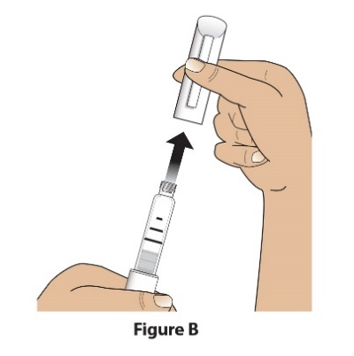  Obrázok B

Krok 2  Skontrolujte pero, označenie na obale pera a liek | - Skontrolujte pero.  NEPOUŽÍVAJTE pero Livogiva, ak je poškodené.  - Skontrolujte štítok pera.  NEPOUŽÍVAJTE, ak pero obsahuje nesprávny liek alebo ak je po dátume exspirácie (Obrázok C).  - Skontrolujte náplň lieku. Kvapalný liek by mal byť číry a bezfarebný.  NEPOUŽÍVAJTE liek, ak je zakalený, sfarbený alebo v ňom plávajú častice. (Obrázok C). | 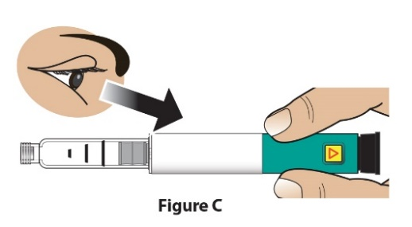  Obrázok C

Krok 3  Pripojte novú ihlu | - Odtrhnite papierový kryt (Obrázok D). | 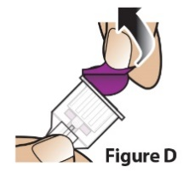  Obrázok D
Krok 3  Pripojte novú ihlu | - Zatlačte ihlu rovno na náplň s liekom (Obrázok E).  Zaskrutkujte ihlu v smere hodinových ručičiek, až kým nie je pevne pripevnená (Obrázok F).  Ihlu nedoťahujte nadmerne. | 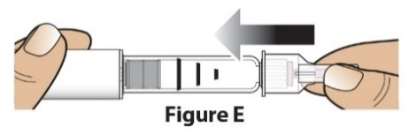  Obrázok E  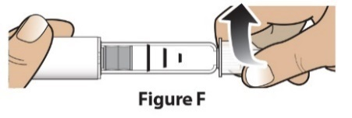  Obrázok F

Krok 4  Odstráňte kryt vonkajšej ihly | Stiahnite z ihly veľký vonkajší kryt (Obrázok G) a odložte si ho na neskôr (pozri krok 9). | 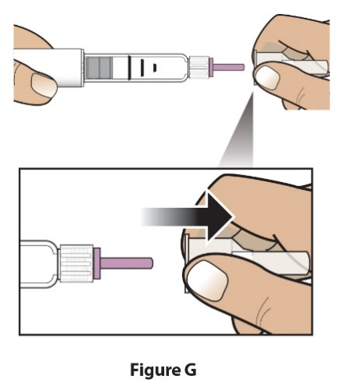  Obrázok G

Krok 5  Nastavte dávku | Potiahnite za čierne injekčné tlačidlo , kým sa nezastaví. (Obrázok H). | 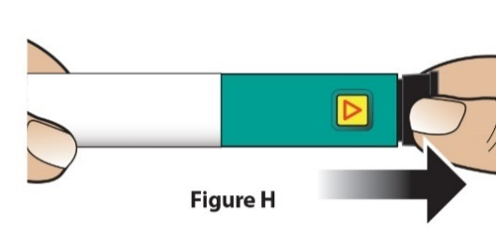  Obrázok H
Krok 5  Nastavte dávku | Skontrolujte, že je vidieť červený pruh. V pomocnom okienku sa zobrazí šípka smerujúca k ihlou zakončenému koncu pera (Obrázok I). | 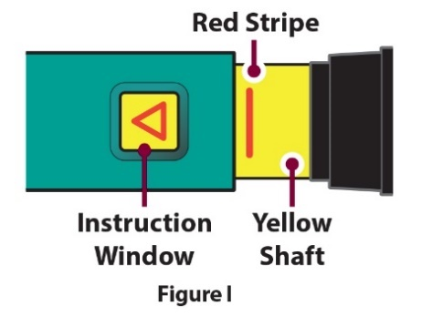  Obrázok I  Žltá šípka  Pomocné okienko  Červený prúžok
Riešenie problémov pri nastavovaní dávky

Ak nie je pero úplne nastavené, alebo ak nemôžete vytiahnuť čierne injekčné tlačidlo, pozrite si Riešenie problémov, Problém E.

Podanie injekcie

Krok 6  Odstráňte kryt vnútornej ihly | Stiahnite malý ochranný kryt vnútornej ihly a zahoďte ho. (Obrázok J). Ihla bude odkrytá. | 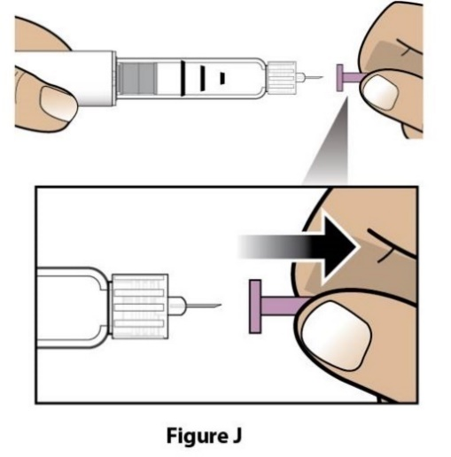  Obrázok J

Krok 7  Vpichnite dávku | - Držte jemne kožný záhyb na stehne alebo bruchu a ihlu vpichnite priamo do kožného záhybu (Obrázok K). | 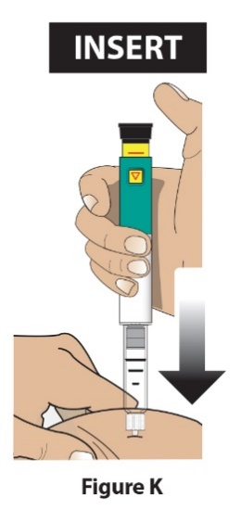  VLOŽIŤ  Obrázok K  k
Krok 7  Vpichnite dávku | B) Čierne injekčné tlačidlo tlačte nadol, až kým sa nezastaví, a držte (Obrázok L). | 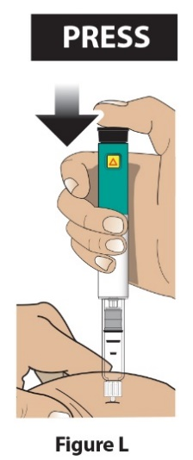  VLOŽIŤ  Obrázok L
Krok 7  Vpichnite dávku | C) Držte ho a počítajte p-o-m-a-l-y do 5, aby bolo isté, že bola podaná celá dávka (Obrázok M). Pohybujúce sa čierne injekčné tlačidlo možno nebudete vidieť. Informácie o potvrdení podania dávky nájdete v kroku 8 „Potvrďte dávku“. | 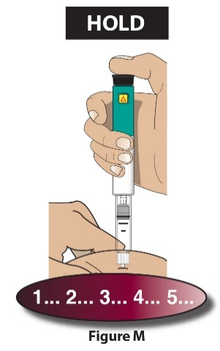  Obrázok M  STLAČIŤ  DVIHNÚŤ
Krok 7  Vpichnite dávku | D) Ihlu vytiahnite z kože (Obrázok N). Po vybratí ihly z kože dajte palec dole z čierneho injekčného tlačidla. | 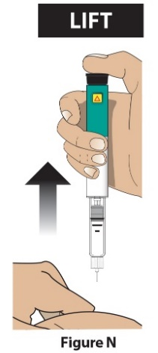  Obrázok N

Po injekcii

Krok 8  Potvrďte dávku | Skontrolujte, že čierne injekčné tlačidlo je úplne dole. V pomocnom okienku sa zobrazí šípka SMEROM K čiernemu tlačidlu.  Ak sa žltá šípka nezobrazí, dokončili ste injekčné kroky správnym spôsobom. (Obrázok O)  Dôležité  NEMÁ byť vidieť žiadna časť žltej šípky. Ak ju vidíte a už ste si liek injekčne podali, NEPODÁVAJTE si injekciu druhýkrát v ten istý deň.  Namiesto toho, pero MUSÍTE zresetovať. Prejdite do časti Riešenie problémov, Problém A. | 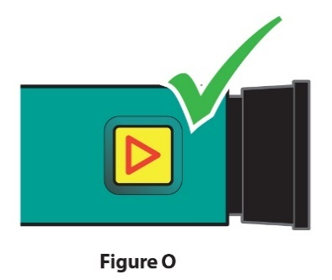  Obrázok O

Krok 9  Odstráňte ihlu a zlikvidujte ju | - Na ihlu nasaďte veľký vonkajší kryt ihly tak, že ju nadvihnete a zatlačíte na ňu (Obrázok P a Q). Kryt ihly sa nepokúšajte znova nasadiť rukami. | 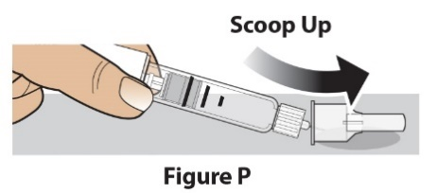  Obrázok P  Nabrať  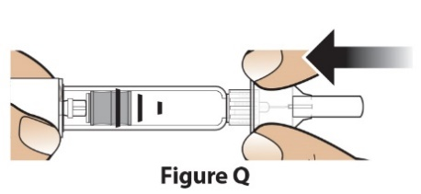  Obrázok Q
Krok 9  Odstráňte ihlu a zlikvidujte ju | - Odskrutkujte zakrytú ihlu tak, že veľký kryt ihly 3-5-krát otočíte proti smeru hodinových ručičiek. (Obrázok R)  Ihlu vytiahnite rovno. (Obrázok S) | 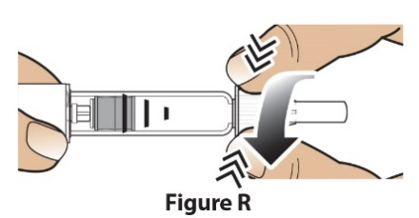  Obrázok R  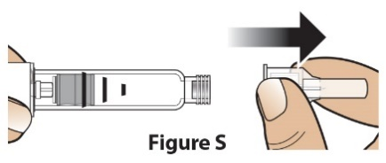  Obrázok S
Krok 9  Odstráňte ihlu a zlikvidujte ju | - Ihlu zlikvidujte do nádoby odolnej voči prepichnutiu v súlade s miestnymi predpismi (obrázok T).  NEPOUŽÍVAJTE ihlu opakovane. | 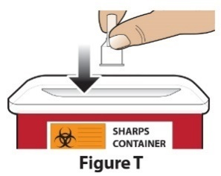  Obrázok T
Likvidácia ihiel
Viac informácií o tom, ako správne zlikvidovať ihlu, nájdete v časti Informácie o likvidácii.

Krok 10  Nasaďte kryt späť na pero a uložte | - Znovu nasuňte biely kryt (obrázok U). | 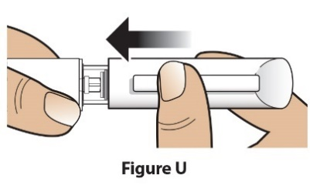  Obrázok U
Krok 10  Nasaďte kryt späť na pero a uložte | - Po použití pero vždy uchovávajte s nasadeným bielym krytom v chladničke. (Obrázok V)  NEUCHOVÁVAJTE pero s pripojenou ihlou. | 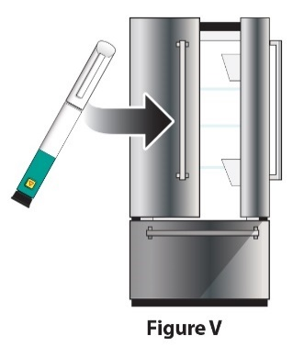  Obrázok V

Riešenie problémov

Problém |  | Riešenie
A | Po stlačení čierneho injekčného tlačidla sa stále zobrazuje žltá šípka. Ako môžem zresetovať Livogivu? | Ak chcete zresetovať pero Livogiva, postupujte nasledovne:  1) Ak ste si už podali injekciu, NEPODÁVAJTE si injekciu druhýkrát v ten istý deň. Použite novú ihlu pre podanie vašej injekcie nasledujúci deň.  2) Odstráňte ihlu  3) Nasaďte novú ihlu, stiahnite veľký kryt ihly a odložte si ho.  4) Vnútorný kryt ihly odstráňte a zahoďte.  5) Nasmerujte ihlu dolu do prázdnej nádoby. Zatlačte čierne injekčné tlačidlo, až kým sa nezastaví. Držte ho a p-o-m-a-l-y počítajte do 5. Môžete vidieť malý prúd alebo kvapku tekutiny. Po dokončení by malo byť čierne injekčné tlačidlo úplne zasunuté.  6) Ak stále vidíte žltú šípku, nepoužívajte toto pero. Kontaktujte svojho lekára alebo lekárnika  7) Na ihlu nasaďte veľký kryt ihly. Odskrutkujte ihlu úplne tak, že kryt ihly 3- až 5-krát úplne otočíte. Zložte kryt ihly a zlikvidujte ho podľa pokynov lekára alebo lekárnika. Biely kryt nasaďte naspäť a Livogivu vložte do chladničky.  Tomuto problému môžete zabrániť tým, že vždy použijete NOVÚ ihlu na každú injekciu a tým, že čierne injekčné tlačidlo stlačíte úplne dovnútra a budete pritom p-o-m-a-l-y počítať do 5.
B | Ako zistím, či funguje moja Livogiva? | Livogiva je navrhnutá tak, aby podávala celú dávku vždy, keď sa používa podľa pokynov v tejto časti Inštrukcie na používanie.  Čierne injekčné tlačidlo by malo byť úplne zatlačené, aby sa zaistilo, že bola vstreknutá celá dávka lieku Livogiva. Pri každej injekcii používajte novú ihlu, aby ste sa uistili, že Livogiva bude správne účinkovať.
C | V Livogive vidím vzduchovú bublinu. | Malá vzduchová bublina neovplyvní vašu dávku a nepoškodí vás. Dávku môžete naďalej používať ako zvyčajne.
D | Nemôžem odtiahnuť ihlu. | 1) Na ihlu nasaďte veľký kryt ihly.  2) Odskrutkujte ihlu pomocou veľkého krytu ihly.  3) Ihlu úplne odskrutkujte tak, že veľký kryt ihly 3- až 5-krát otočíte proti smeru hodinových ručičiek.  4) Ak stále nemôžete ihlu zložiť, požiadajte niekoho o pomoc.  Pozrite krok 9 „Odstráňte ihlu a zlikvidujte ju“.
E | Čo mám robiť, ak nemôžem vytiahnuť čierne injekčné tlačidlo? | Vymeňte si pero Livogiva za nové, aby ste použili dávku podľa pokynov lekára alebo lekárnika.  Keď je ťažké vytiahnuť čierne injekčné tlačidlo, znamená to, že v pere Livogiva nie je dostatok lieku na ďalšiu dávku. V náplni môžete stále vidieť nejaký liek.

Čistenie a skladovanie
Čistenie pera Livogiva
- Vonkajšiu časť Livogivy utrite navlhčenou utierkou.
- Nevkladajte Livogivu do vody, neumývajte ju ani nečistite pomocou nejakej tekutiny.

Uchovávanie pera Livogiva
- Prečítajte si a postupujte podľa pokynov v Písomnej informácii pre používateľa, ako uchovávať pero.
- NEUCHOVÁVAJTE Livogivu s pripojenou ihlou. Môže to ovplyvniť sterilitu lieku počas nasledujúcich injekcií.
- Uchovávajte Livogivu s bielym krytom.
Ak bola Livogiva ponechaná mimo chladničky, pero nevyhadzujte. Pero vložte späť do chladničky a kontaktujte svojho lekára alebo lekárnika.

Informácie o likvidácii
Likvidácia ihiel a pera Livogiva
- Pred likvidáciou pera Livogiva nezabudnite odstrániť ihlu pera.
- Použité ihly vložte do nádoby na ostré predmety alebo do nádoby z tvrdého plastu s bezpečným vekom. Nevhadzujte ihly priamo do domového odpadu.
- Nedávajte naplnenú nádobu na ostré predmety do recyklovaného odpadu.

Ďalšie dôležité poznámky
- NEPRENÁŠAJTE liek do injekčnej striekačky.
- Počas injekcie môžete počuť jedno alebo viac kliknutí – to je súčasťou normálneho fungovania pomôcky.
- Livogiva sa neodporúča používať nevidiacim alebo zrakovo postihnutým osobám bez pomoci od osoby vyškolenej na jej správne použitie.

Táto používateľská príručka bola naposledy aktualizovaná v:

